
Geologic
44-203 Rybnik, Strzelecka 78
Tel: 502773557
email: geologic1@wp.pl

PROGNOZA ODDZIAŁYWANIA NA ŚRODOWISKO MIEJSCOWEGO PLANU ZAGOSPODAROWANIA PRZESTRZENNEGO DLA OBSZARU
W REJONIE ULICY PODCHORĄŻYCH W JELENIEJ GÓRZE, GRANICZĄCEGO W CZĘŚCI Z GMINĄ JEŻÓW SUDECKI - ETAP I

Zleceniodawca: Urząd Miasta Jelenia Góra
Pl. Ratuszowy 58
58-500 Jelenia Góra
Autor: Tomasz Miłowski

Data wykonania: 18 kwietnia 2023 r., 8 maja 2023 r.
SPIS TREŚCI
1. WPROWADZENIE 4
1.1 CEL, ZAKRES PRACY, POWIĄZANIA Z INNYMI DOKUMENTAMI 4
1.2 METODY ZASTOSOWANE PRZY SPORZĄDZANIU PROGNOZY 5
1.3 CELE OCHRONY ŚRODOWISKA USTANOWIONE NA SZCZEBLU MIĘDZYNARODOWYM,
WSPÓLNOTOWYM I KRAJOWYM, ISTOTNE Z PUNKTU WIDZENIA PROJEKTOWANEGO DOKUMENTU,
ORAZ SPOSOBY, W JAKICH TE CELE I INNE PROBLEMY ŚRODOWISKA ZOSTAŁY UWZGLĘDNIONE
PODCZAS OPRACOWYWANIA DOKUMENTU 6
1.4 USTALENIA I GŁÓWNE CELE PROJEKTU MIEJSCOWEGO PLANU ZAGOSPODAROWANIA PRZESTRZENNEGO 6
2. CHARAKTERYSTYKA ŚRODOWISKA 8
2.1 POŁOŻENIE FIZYCZNO-GEOGRAFICZNE 8
2.2 BUDOWA GEOLOGICZNA 8
2.3 WODY POWIERZCHNIOWE 8
2.4 WODY PODZIEMNE 8
2.5 KLIMAT 9
2.6 POWIERZCHNIA ZIEMI 10
2.6.1 UKSZTAŁTOWANIE TERENU, ZAGROŻENIE OSUWISKOWE 10
2.6.2 GLEBY I ROLNICZA PRZESTRZEŃ PRODUKCYJNA 11
2.7 ZASOBY NATURALNE 11
2.8 PRZYRODA OŻYWIONA 11
2.9 OBSZARY CHRONIONE NA PODSTAWIE USTAWY Z 16 KWIETNIA 2004 R. ORAZ KORYTARZE EKOLOGICZNE 12
2.10 KRAJOBRAZ 13
2.11 ZABYTKI I OBIEKTY O WARTOŚCIACH KULTUROWYCH 13
3. OCENA POTENCJALNYCH ZMIAN STANU ŚRODOWISKA PRZY BRAKU REALIZACJI
USTALEŃ PLANU 13
4. ISTNIEJĄCE PROBLEMY OCHRONY ŚRODOWISKA ISTOTNE Z PUNKTU WIDZENIA REALIZACJI PROJEKTOWANEGO DOKUMENTU, W SZCZEGÓLNOŚCI DOTYCZĄCE OBSZARÓW PODLEGAJĄCYCH OCHRONIE NA PODSTAWIE USTAWY Z DNIA 16 KWIETNIA 2004 R. O OCHRONIE PRZYRODY 13
5. SKUTKI DLA ŚRODOWISKA WYNIKAJĄCE Z REALIZACJI USTALEŃ PLANU 14
5.1 WPŁYW NA WODY POWIERZCHNIOWE 14
5.2 WPŁYW NA WODY PODZIEMNE 14
5.3 WPŁYW NA KLIMAT 14
5.4 POWIERZCHNIA ZIEMI 14
5.4.1 WPŁYW NA UKSZTAŁTOWANIE TERENU 14
5.4.2 WPŁYW NA GLEBY 15
5.5 WPŁYW NA ZASOBY NATURALNE 15
5.6 WPŁYW NA PRZYRODĘ OŻYWIONĄ 15
5.7 WPŁYW NA OBSZARY CHRONIONE NA PODSTAWIE USTAWY Z 16 KWIETNIA 2004
R. I NA KORYTARZE EKOLOGICZNE 15
5.8 WPŁYW NA KRAJOBRAZ 16
5.9 WPŁYW NA ZABYTKI I OBIEKTY O WARTOŚCIACH KULTUROWYCH 16
5.10 WPŁYW NA WARUNKI I JAKOŚĆ ŻYCIA MIESZKAŃCÓW 16
5.10.1 JAKOŚĆ POWIETRZA ATMOSFERYCZNEGO 16
5.10.2 KLIMAT AKUSTYCZNY 17
5.10.3 POLA ELEKTROMAGNETYCZNE 18
5.10.4 GOSPODARKA ODPADAMI 18
5.10.5 ZAGROŻENIE POWODZIOWE 18
5.10.6 ZAGROŻENIE OSUWISKOWE 18
6. PRZEWIDYWANE MOŻLIWOŚCI TRANSGRANICZNEGO ODDZIAŁYWANIA NA ŚRODOWISKO 18
7. ROZWIĄZANIA MAJĄCE NA CELU ZAPOBIEGANIE, OGRANICZANIE LUB KOMPENSACJE
PRZYRODNICZĄ NEGATYWNYCH ODDZIAŁYWAŃ NA ŚRODOWISKO 19
8. MOŻLIWOŚCI ROZWIĄZAŃ ALTERNATYWNYCH DLA OBSZARU NATURA 2000 19
9. PROPOZYCJE DOTYCZĄCE PRZEWIDYWANYCH METOD ANALIZY SKUTKÓW REALIZACJI
POSTANOWIEŃ PROJEKTOWANEGO PLANU ORAZ CZĘSTOTLIWOŚCI JEJ PRZEPROWADZANIA 19
10. STRESZCZENIE W JĘZYKU NIESPECJALISTYCZNYM 21
11. LITERATURA 24
12. DOKUMENTACJA FOTOGRAFICZNA 25

Spis rysunków
Rys. 1 Położenie geograficzne analizowanego terenu

Oświadczenie zgodnie z art. 51 ust. 2 pkt 1 lit. f ustawy z dnia 3 października 2008 r. o udostępnianiu informacji o środowisku i jego ochronie, udziale społeczeństwa w ochronie środowiska oraz o ocenach oddziaływania na środowisko (tj. Dz. U. z 2022 r. poz. 1029 ze zm.).
Oświadczam, że ja, Tomasz Miłowski spełniam wymagania o których mowa w art. 74a ust. 2 pkt 1 i 2 ww. ustawy: w 2003 r. ukończyłem studia wyższe z dziedziny geologii oraz w 2011 r. studia podyplomowe z zakresu prawnych problemów górnictwa i ochrony środowiska. W latach 2005 – 2023 wykonałem lub brałem udział w wykonaniu kilkuset prognoz oddziaływania na środowisko, raportów oddziaływania na środowisko oraz innych opracowań dotyczących ochrony środowiska. Jestem świadomy odpowiedzialności karnej za złożenie fałszywego oświadczenia.


1. WPROWADZENIE

1.1 CEL, ZAKRES PRACY, POWIĄZANIA Z INNYMI DOKUMENTAMI
Przedmiotem opracowania jest prognoza oddziaływania na środowisko projektu miejscowego planu zagospodarowania przestrzennego miasta Jelenia Góra w rejonie
ul. Podchorążych. Prognoza została wykonana na zlecenie Urzędu Miasta w Jeleniej Górze.
Obowiązek sporządzenia prognozy oddziaływania na środowisko projektu miejscowego planu zagospodarowania przestrzennego wynika z przepisu art. 51 ust 1 ustawy z dnia 3 października 2008 r. o udostępnianiu informacji o środowisku i jego ochronie, udziale społeczeństwa w ochronie środowiska oraz o ocenach oddziaływania na środowisko (t.j. Dz. U. z 2022 r. poz. 1029 ze zm.).
Podstawowym celem prognozy jest wykazanie, jak określone w planie kierunki zagospodarowania przestrzennego gminy wpłyną na środowisko i czy, a jeśli tak to w jakim stopniu spowodują powstanie oddziaływań o charakterze znaczącym. Ze względu na dużą złożoność zjawisk przyrodniczych, ograniczony zakres rozpoznania środowiska oraz ogólny charakter dokumentów planistycznych, ocena potencjalnych przekształceń środowiska wynikających z projektowanego przeznaczenia terenu ma formę prognozy. Prognoza nie jest dokumentem rozstrzygającym o słuszności realizacji zamierzeń inwestycyjnych przewidzianych nowymi ustaleniami planu, a jedynie przedstawia prawdopodobne skutki jakie niesie za sobą realizacja ustaleń planu na poszczególne komponenty środowiska w ich wzajemnym powiązaniu, w szczególności na ekosystemy, krajobraz, a także na ludzi, dobra materialne oraz dobra kultury.
Niniejsza prognoza została sporządzona w oparciu o wymogi wynikające z przepisu art. 51 ust 2 ustawy z dnia 3 października 2008 r. o udostępnianiu informacji o środowisku
i jego ochronie , udziale społeczeństwa w ochronie środowiska oraz o ocenach oddziaływania na środowisko (t.j. Dz. U. z 2022 r. poz. 1029 ze zm.).
Zgodnie z wyżej wymienionym artykułem sporządzana prognoza:
- zawiera
  - ustalenia i główne cele projektu miejscowego planu zagospodarowania przestrzennego fragmentu miasta Jelenia Góra oraz jego powiązania z innymi dokumentami,
  - informacje o metodach zastosowanych przy sporządzaniu prognozy,
  - informacje na temat przewidywanych możliwości transgranicznego oddziaływania na środowisko,
  - propozycje dotyczące przewidywanych metod analizy skutków realizacji postanowień projektowanego planu oraz częstotliwości jej przeprowadzania,
  - streszczenie sporządzone w języku niespecjalistycznym,
- określa, analizuje i ocenia
  - istniejący stan środowiska,
  - potencjalne zmiany stanu środowiska przy braku realizacji postanowień projektowanego dokumentu,
  - przewidywane znaczące oddziaływania na środowisko przy realizacji postanowień projektowanego dokumentu,
  - istniejące problemy ochrony środowiska istotne z punktu widzenia realizacji projektowanego dokumentu,
  - cele ochrony środowiska ustanowione na szczeblu międzynarodowym, wspólnotowym i krajowym istotne z punktu widzenia projektowanego dokumentu oraz sposoby w jakich te cele zostały uwzględnione,
- przedstawia
  - rozwiązania mające na celu zapobieganie, ograniczanie lub kompensację przyrodniczą negatywnych oddziaływań na środowisko,
  - możliwości rozwiązań alternatywnych w odniesieniu do obszaru Natura 2000.
Projekt miejscowego planu zagospodarowania przestrzennego fragmentu miasta Jelenia Góra powiązany jest z następującymi dokumentami:
- Plan Zagospodarowania Przestrzennego Województwa Dolnośląskiego z 2020 r., przyjęty uchwałą nr XIX/482/20 Sejmiku Województwa Dolnośląskiego
z dnia 16 czerwca 2020 r. (Dz. Urz. Woj. Dolnośl. z dnia z dnia 30 czerwca 2020 r. pod poz. 4036.);
- Studium uwarunkowań i kierunków zagospodarowania przestrzennego miasta Jelenia Góra uchwalonego uchwałą nr 245.XXXIV.2016 Rady Miejskiej Jeleniej Góry z dnia 8 listopada 2016 r. wraz ze zmianą wprowadzoną uchwałą
nr 560.LVIII.2022 Rady Miejskiej Jeleniej Góry z dnia 30 listopada 2022 r.;
- Uchwała Nr 475/XL/2005 Rady Miejskiej Jeleniej Góry z dnia 15 października 2005 r. w sprawie uchwalenia miejscowego planu zagospodarowania przestrzennego dla terenów położonych przy ul. Grunwaldzkiej i Podchorążych w Jeleniej Górze;
- Opracowanie ekofizjograficzne dla miasta Jelenia Góra, Pro-Forma, wrzesień 2015 r.;

1.2 METODY ZASTOSOWANE PRZY SPORZĄDZANIU PROGNOZY
W celu sporządzenia prognozy przeprowadzono następujące prace:
    - zaznajomiono się z projektem miejscowego planu zagospodarowania przestrzennego, w tym z wnioskami do planu,
    - zaznajomiono się z danymi fizjograficznymi oraz innymi dostępnymi opracowaniami sozologicznymi obejmującymi obszar objęty prognozą,
    - dokonano oceny projektu MPZP w odniesieniu do obowiązujących aktów prawnych, w tym przepisów gminnych,
    - przeprowadzono wizję obszaru objętego prognozą w lutym i maju 2023 r.,
    - dokonano analizy czynników potencjalnie mogących przynieść negatywne skutki dla środowiska,

1.3 CELE OCHRONY ŚRODOWISKA USTANOWIONE NA SZCZEBLU MIĘDZYNARODOWYM, WSPÓLNOTOWYM I KRAJOWYM, ISTOTNE Z PUNKTU WIDZENIA PROJEKTOWANEGO DOKUMENTU, ORAZ SPOSOBY, W JAKICH TE CELE I INNE PROBLEMY ŚRODOWISKA ZOSTAŁY UWZGLĘDNIONE PODCZAS OPRACOWYWANIA DOKUMENTU
W projekcie miejscowego planu zagospodarowania przestrzennego miasta Jelenia Góra powinny zostać uwzględnione priorytety w zakresie ochrony środowiska wynikające
z dokumentów ustanowionych na szczeblu rządowym, samorządowym, porozumień międzynarodowych oraz projektów dokumentów i dyrektyw Unii Europejskiej.
Poszczególne dyrektywy, międzynarodowe akty prawne zostały wdrożone do polskiego prawodawstwa i tym samym znalazły swoje odzwierciedlenie w projektowanym dokumencie. Projekt analizowanego dokumentu uwzględnia wytyczne i cele ochrony środowiska przyjęte w wyżej wymienionych dyrektywach i konwencjach, poprzez zamieszczenie zapisów dotyczących różnych aspektów środowiska, zwłaszcza w zakresie jego ochrony. Uzyskano w ten sposób wysoką zgodność z dokumentami planistycznymi różnego szczebla, co pozwala wnioskować, że związane z nimi cele będą osiągane również przez ustalenia funkcjonalne wynikające z projektu planu. Zostało utrzymane założenie strategiczne dokumentów wszystkich poziomów, że celem generalnym rozwoju jest rozwój zrównoważony, przez który należy rozumieć zrównoważony udział wszystkich istotnych czynników ekologicznych, gospodarczych i społecznych.

1.4 USTALENIA I GŁÓWNE CELE PROJEKTU MIEJSCOWEGO PLANU ZAGOSPODAROWANIA PRZESTRZENNEGO
Miejscowym planem zagospodarowania przestrzennego objęto obszar położony
w północnej części miasta Jelenia Góra, pomiędzy ul. Podchorążych, ul. Kadetów, ul. Elewów oraz granicą z gminą Jeżów Sudecki. MPZP opracowywany jest na podstawie uchwały
nr 271.XXIX.2012 z dnia 27 września 2012 r. w sprawie przystąpienia do sporządzenia miejscowego planu zagospodarowania przestrzennego dla obszaru w rejonie ulicy Podchorążych w Jeleniej Górze, graniczącego w części z gminą Jeżów Sudecki. Celem zmiany planu było umożliwienie realizacji zabudowy mieszkaniowej wielorodzinnej i usługowej, głównie w centralnej części terenu, gdzie obecnie znajduje się niezagospodarowany plac.
W projekcie miejscowego planu zagospodarowania przestrzennego ustalono następujące przeznaczenia terenów:
MN,U - tereny zabudowy mieszkaniowej jednorodzinnej lub usług,
MW,U - tereny zabudowy mieszkaniowej wielorodzinnej lub usług,
UE - tereny usług edukacji,
UA - tereny usług biurowych i administracji,
IG - teren gazownictwa,
KR - tereny komunikacji drogowej wewnętrznej;
W projekcie mpzp wskazano w obrębie istniejącego Urzędu Pracy tereny UA – usług biurowych i administracji. W części północnej, gdzie obecnie znajdują się budynki jednorodzinne oraz jeden z budynków dawnych koszar wskazano tereny MN,U - zabudowy mieszkaniowej jednorodzinnej lub usług oraz MW,U - zabudowy mieszkaniowej wielorodzinnej lub usług. W części zachodniej, również w miejscu istniejącego budynku wskazano teren UE – usług edukacji. W części centralnej gdzie znajdują się dwa rzędy budynków w zabudowie szeregowej oraz niezagospodarowany plac wskazano przeznaczenie MW,U – zabudowy mieszkaniowej wielorodzinnej lub usług. Różnego typu zabudowa była
tu już wskazywana w mpzp z lat poprzednich, nie wskazuje się więc do zagospodarowania terenów całkowicie nowych, które w poprzednich mpzp pełniły np. funkcję terenów zieleni urządzonej czy zieleni naturalnej.
Analizowany teren jest już częściowo zabudowany, a planowana nowa funkcja zabudowy mieszkaniowej wielorodzinnej lub usług w części centralnej nie spowoduje wystąpienia znaczących negatywnych oddziaływań, albowiem zwykle tego typu zabudowa nie powoduje ponadnormatywnych emisji do środowiska. Zabudowa wielorodzinna
i usługowa są immanentnym elementem zabudowy miejskiej i jako takie zwykle nie powodują znaczących oddziaływań.
Na analizowanym terenie nie występują zjawiska powodziowe, ani osuwiskowe, brak jest tu również obszarów i terenów górniczych oraz małoobszarowych form ochrony przyrody czy obiektów zabytkowych. W związku z ustaleniami planu, charakterem zaproponowanych przeznaczeń oraz charakterem terenów, które mają być poddane zmianom (tereny już zurbanizowane, brak cennych siedlisk przyrodniczych) nie przewiduje się wystąpienia znaczącego negatywnego oddziaływania na środowisko.

2. CHARAKTERYSTYKA ŚRODOWISKA

2.1 POŁOŻENIE FIZYCZNO-GEOGRAFICZNE
Analizowany teren położony jest w mieście Jelenia Góra, w północnej części miasta, pomiędzy ul. Podchorążych, ul. Kadetów, ul. Elewów oraz granicą z gminą Jeżów Sudecki. Powierzchnia terenu objętego zmianą mpzp wynosi ok. 5 ha.
Według podziału na jednostki fizyczno-geograficzne J. Kondrackiego analizowany teren znajduje się w prowincji Masyw Czeski (33), w podprowincji Sudety z Przedgórzem Sudeckim (332), w makroregionie Sudety Zachodnie (332.3), w mezoregionie Góry Kaczawskie (332.35).

2.2 BUDOWA GEOLOGICZNA
Analizowany teren położony jest, jak i pozostała duża część miasta, w obrębie Kotliny Jeleniogórskiej. W podłożu występują tu rozległe powierzchnie gnejsów przynależących
do tzw. Metamoriku Izerskiego z serią Kowar, które formowały tę część Sudetów w okresie Proterozoiku, a następnie były odmładzane w kolejnych orogenezach. Bezpośrednio
na powierzchni odsłaniają się piaski i żwiry tarasów zalewowych 5 – 7 m n.p. rzeki _{f}Q_{p3} (część wschodnia) i gliny zwałowe _{g}^{g}Q_{p3} (część zachodnia). Powierzchniowa budowa geologiczna jest przekształcona na skutek wieloletniej zabudowy terenu.

2.3 WODY POWIERZCHNIOWE
Wody powierzchniowe płynące i stojące
Na analizowanym terenie nie występują jakiekolwiek wody powierzchniowe, tak
w postaci cieków, jak i zbiorników wód.
Zagrożenie powodziowe
Na analizowanym terenie nie występują obszary szczególnego zagrożenia powodzią, ani tereny predystynowane do wystąpienia podtopień.
Ujęcia wód powierzchniowych
Na analizowanym terenie nie występują ujęcia wód powierzchniowych dla których ustanowiono by strefy ochrony bezpośredniej lub pośredniej.
Jednolite części wód powierzchniowych
Na analizowanym terenie nie występują jakiekolwiek cieki wydzielone jako JCWP, znajduje się on natomiast w zlewni JCWP Bóbr od Zadrnej do zb. Pilchowice PLRW6000816331.

2.4 WODY PODZIEMNE
Regionalizacja Hydrogeologiczna
Według Mapy Hydrogeologicznej w skali 1:200000 ark. Jelenia Góra analizowany teren położony jest w Regionie Sudeckim XXVI, w podregionie Izersko-Karkonoskim XXVI3. Główne poziomy użytkowe mogą tu występować w utworach paleozoiczno-prekambryjskich, trzeciorzędowych i czwartorzędowych.
Użytkowe poziomy wodonośne
Według Mapy Hydrogeologicznej Polski ark. Jelenia Góra na analizowanym terenie
w profilu hydrogeologicznym występuje czwartorzędowe piętro wodonośne. W obrębie tego piętra wydzielono jednostkę hydrogeologiczną 3abQII. W jednostce tej stopień zagrożenia wód jest niski, a potencjalna wydajność studni wierconej wynosi 10 do 30 m³/h. Na całym analizowanym obszarze jakość wód jest średnia, wymagają one prostego uzdatniania.
Główne zbiorniki wód podziemnych
Według Mapy wstępnej waloryzacji głównych zbiorników wód podziemnych (Skrzypczak [red], 2003) oraz materiałów Państwowej Służby Hydrogeologicznej
na analizowanym terenie nie występują główne zbiorniki wód podziemnych.
Jednolite części wód podziemnych
Analizowany teren znajduje się w jednolitej części wód podziemnych
nr PLGW6000107.
Ujęcia wód podziemnych
Na analizowanym terenie nie występują ujęcia wód podziemnych dla których ustanowiono by strefy ochrony bezpośredniej lub pośredniej.

2.5 KLIMAT
Warunki klimatyczne Jeleniej Góry determinowane są w ogólnym zarysie przez dwa czynniki: geograficzny wynikający z lokalizacji obszaru opracowania w środkowej Europie
i położenia miasta u podnóża bariery orograficznej Karkonoszy, oraz czynnik cyrkulacyjny związany z ruchami morskich, arktycznych i kontynentalnych mas powietrza. Średnia roczna temperatura powietrza w Jeleniej Górze (342 m n.p.m) wynosi 7,6ºC. Wraz ze wzrostem wysokości nad poziom morza średnia roczna temperatura powietrza obniża się w profilu wysokościowym Sudetów przeciętnie o 0,54ºC/100 m. W przebiegu rocznym temperatury powietrza, według średnich miesięcznych, w Kotlinie Jeleniogórskiej maksimum przypada
w lipcu (17,3ºC), a minimum w styczniu (-1,8ºC). Jednak w niektórych latach najcieplejszym miesiącem może być czerwiec lub sierpień, a najniższe temperatury mogą wystąpić w lutym lub grudniu. Na obszarze Kotliny Jeleniogórskiej, w przebiegu rocznym opadów atmosferycznych wyraźnie zaznacza się maksimum letnie i minimum zimowe. Około
40% sumy rocznej opadów przypada na sezon letni, od czerwca do sierpnia. Najniższe opady występują zazwyczaj w styczniu lub lutym, a najwyższe w lipcu. Obserwuje się duże różnice pomiędzy miesięcznymi i rocznymi sumami opadów w poszczególnych latach. Sumy roczne mogą być nawet o 40–50% większe lub mniejsze od średniej wieloletniej. Mała stabilność sum opadów atmosferycznych jest charakterystyczną cechą klimatu całej Polski. Najczęstsze kierunki wiatrów pokrywają się z osiami dolin rzecznych lub przełęczy.
Według średniej rocznej częstości występowania kierunków wiatru z okresu 1994-2003 dominującym jest kierunek zachodni (17%), znaczny udział przypada też na kierunek północno - zachodni (14,9%). Wiatr z sektora południowego (SE, S, SW) stwarza potencjalne warunki do powstawania zjawisk fenowych, które należą do kategorii lokalnych systemów cyrkulacji orograficznej i bezpośrednio związany jest z Masywem Karkonoszy.

2.6 POWIERZCHNIA ZIEMI

2.6.1 UKSZTAŁTOWANIE TERENU, ZAGROŻENIE OSUWISKOWE
Ukształtowanie terenu
Analizowany teren położony jest na zboczach lokalnego wzgórza o nazwie Rysianka, które wznosi się na zachód od analizowanego terenu, ale ze względu na wieloletnie zagospodarowanie terenu pierwotne ukształtowanie praktycznie nie jest już widoczne. Powierzchnia tu została splantowana tak by stworzyć swoiste tarasy, w celu umożliwienia zabudowy. Pomiędzy tarasami znajdują się dość strome skarpy, często wręcz pionowe.
W części północnej rzędne wynoszą ok. 356 m n.p.m., w części centralnej ok. 350 m n.p.m., zaś w najniżej położonej części południowo-wschodniej ok. 346 m n.p.m. W części centralnej znajduje się nieużytkowany plac, gdzie znajduje się skład mas ziemnych, gruzu, betonu, być może jako pozostałość rozbiórki istniejących tu dawniej obiektów.

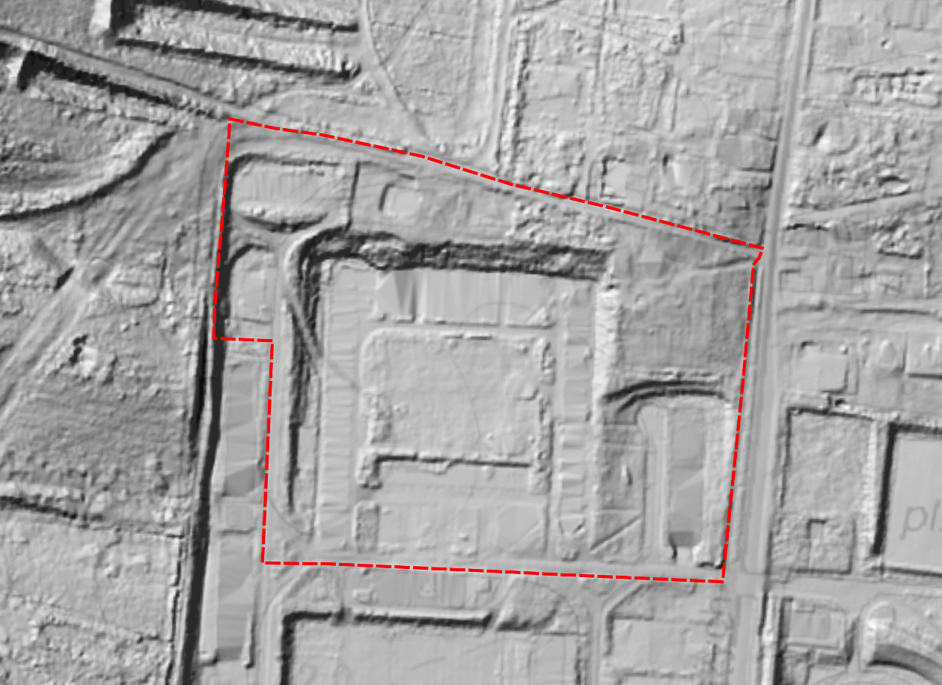
Rysunek 1 Ukształtowanie terenu na podstawie Numerycznego Modelu Terenu
Zagrożenie osuwiskowe
Na podstawie danych Systemu Ochrony Przeciwosuwiskowej PIG oraz suikzp miasta Jelenia Góra na analizowanych terenach nie odnotowano obszarów, na których stwierdzono by osuwiska lub zagrożonych występowaniem ruchów masowych ziemi.

2.6.2 GLEBY I ROLNICZA PRZESTRZEŃ PRODUKCYJNA
Na analizowanym terenie nie występują grunty rolne, ani leśne w rozumieniu ewidencji gruntów. W ewidencji gruntów wskazywane były tu różnego typu tereny zabudowane: B – tereny mieszkaniowe, Bi - inne tereny zabudowane, Bp - zurbanizowane tereny niezabudowane lub w trakcie zabudowy, co jest w dużej mierze zgodne ze stanem faktycznym.

2.7 ZASOBY NATURALNE
W podłożu analizowanego terenu nie występują udokumentowane złoża kopalin, obszary, ani tereny górnicze.

2.8 PRZYRODA OŻYWIONA
Analizowany teren dawniej stanowił część koszar wojskowych, które po likwidacji stopniowo są przekształcane na innego typu obiekty. Budynek przy ul. Podchorążych został przekształcony na budynek Urzędu Pracy, zaś na zachód od niego i na wschód od ul. Kadetów powstał ciąg budynków jednorodzinnych w zabudowie szeregowej. W części północnej znajdują się dwa budynki zabudowy jednorodzinnej, zaś w części północno-zachodniej jeden z opuszczonych budynków koszar. W części centralnej obszaru znajduje się duży niezagospodarowany plac o charakterze nieużytku z usypiskami mas ziemnych, betonu, gruzu, które być może stanowią pozostałości jakichś dawniej istniejących tu obiektów.
W części północnej placu znajduje się budynek dawnych koszar w formie zespołu garaży lub stajni. Na północ od budynku Urzędu Pracy i na południe od zabudowy jednorodzinnej znajduje się niewielki teren zielony z trawnikiem i rosnącymi tu lipami, drzewa te rosną również od strony ul. Podchorążych. Teren parkingu przy Urzędzie Pracy od zabudowy szeregowej na zachodzie oddziela pas zieleni o charakterze zieleni urządzonej. Pomiędzy
ul. Kadetów i zabudową szeregową w części zachodniej terenu również znajduje się pas zieleni, ale tu raczej ma ona charakter dawnych zadrzewień o charakterze ruderalnym, wyrosłych na skutek naturalnej sukcesji na skarpie, która nie była wykorzystywana. Również w części północno-zachodniej, w otoczeniu opuszczonego budynku dawnych koszar rosną zadrzewienia o charakterze ruderalnym.
Generalnie na analizowanym obszarze nie stwierdzono stanowisk gatunków roślin chronionych ani szczególnie cennych siedlisk przyrodniczych, teren ma charakter miejski. Większą wartość posiadają jedynie lipy rosnące wokół budynku starostwa od strony północnej i zachodniej.

2.9 OBSZARY CHRONIONE NA PODSTAWIE USTAWY Z 16 KWIETNIA 2004 R. ORAZ KORYTARZE EKOLOGICZNE
Analizowany teren położony jest w obrębie Parku Krajobrazowego Dolina Bobru, ale nie występują tu żadne walory przyrodnicze czy krajobrazowe, które stanowią przedmiot ochrony parku lub które pierwotnie uznane były ze względu na swoje walory jako podstawę dla utworzenia parku. Poza położeniem w parku nie występują żadne inne formy ochrony przyrody w rozumieniu art. 6 ust. 1 pkt 1 - 9 ustawy z dnia 16 kwietnia o ochronie przyrody (t.j. Dz. U. z 2022 r. poz. 916). Tereny te również nie były proponowane do objęcia ochroną, gdyż brak jest tu szczególnie cennych siedlisk przyrodniczych.
Dla terenu Parku Krajobrazowego Doliny Bobru obowiązuje obecnie Uchwała
Nr LX/1083/10 Sejmiku Województwa Dolnośląskiego z dnia 30 września 2010 r. w sprawie Parku Krajobrazowego Doliny Bobru oraz Rozporządzenie Województwa Dolnośląskiego
z dnia 23 marca 2001 r. w sprawie ustanowienia planu ochrony Parku Krajobrazowego Doliny Bobru i jego otuliny, nie precyzują one jednak jakichś szczególnych obostrzeń jeśli idzie
o analizowany teren. Ustalenia rozporządzenia oraz planu ochrony skupiają się
na najcenniejszych obiektach parku, które ani tu, ani w otoczeniu jednak nie występują.
Analizowany teren znajduje się poza korytarzami ekologicznymi wyznaczonymi
w opracowaniach dotyczących całego kraju, korytarze ekologiczne nie znajdują się również w pobliżu terenu objętego zmianą. Obecnie na analizowanym terenie oraz w jego pobliżu występują tereny rolne i zadrzewienia, zwierzęta mają więc pełną możliwość przemieszczania się. Tereny te również nie pełnią funkcji lokalnych korytarzy ekologicznych, gdyż położone są pośród terenów zabudowanych i o charakterze miejskim.

2.10 KRAJOBRAZ
Na analizowanym terenie i w jego pobliżu występuje krajobraz miejski, który jednak miejscami jest trudny do jednoznacznego określenia. Od strony ul. Podchorążych znajduje się budynek Urzędu Pracy, który zarówno od strony wschodniej i strony zachodniej prezentuje się dobrze i ma charakter stricte miejski. W części północnej znajduje się strefa krajobrazu
w typie podmiejskich dzielnic z zabudową mieszkaniową jednorodzinną, która jednak jest widoczna tylko od strony drogi biegnącej wzdłuż północnej granicy terenu. Centralną część terenu zajmują dwa rzędy nowo powstałej zabudowy szeregowej oraz pusty plac, który porasta roślinność ruderalna oraz znajdują się zwały mas ziemnych i gruzu. W tej części krajobraz posiada cechy zdecydowanie negatywne i trudny jest do zdefiniowania.

2.11 ZABYTKI I OBIEKTY O WARTOŚCIACH KULTUROWYCH
Cały obszar objęty planem znajduje się w obrębie następujących stref ochrony wartości kulturowych:
- strefa obserwacji archeologicznej, dla której obowiązują przepisy odrębne dotyczące ochrony zabytków i opieki nad zabytkami,
- strefa ochrony konserwatorskiej historycznego zespołu zabudowy przedmieść
i miasta Jelenia Góra,
oraz w obrębie zespołu historycznej zabudowy - kompleksu dawnych koszar, objętych ochroną w Gminnej Ewidencji Zabytków.

3. OCENA POTENCJALNYCH ZMIAN STANU ŚRODOWISKA PRZY BRAKU REALIZACJI USTALEŃ PLANU
Różnego typu zabudowa była tu już wskazywana w mpzp z 2005 r., nie wskazuje się więc do zagospodarowania terenów całkowicie nowych, które w poprzednich mpzp pełniły np. funkcję terenów zieleni urządzonej czy zieleni naturalnej. Analizowany teren jest już częściowo zabudowany, a planowana nowa funkcja zabudowy mieszkaniowej wielorodzinnej lub usług w części centralnej nie spowoduje wystąpienia znaczących negatywnych oddziaływań, albowiem zwykle tego typu zabudowa nie powoduje ponadnormatywnych emisji do środowiska. Zabudowa wielorodzinna i usługowa są immanentnym elementem zabudowy miejskiej i jako takie zwykle nie powodują znaczących oddziaływań. W przypadku braku realizacji ustaleń projektu obowiązywałby tu mpzp z 2005 r. i teren ten również mógłby zostać w ten czy inny sposób zabudowany.

4. ISTNIEJĄCE PROBLEMY OCHRONY ŚRODOWISKA ISTOTNE Z PUNKTU WIDZENIA REALIZACJI PROJEKTOWANEGO DOKUMENTU, W SZCZEGÓLNOŚCI DOTYCZĄCE OBSZARÓW PODLEGAJĄCYCH OCHRONIE NA PODSTAWIE USTAWY Z DNIA 16 KWIETNIA 2004
R. O OCHRONIE PRZYRODY
Głównym problemem ochrony środowiska na analizowanym obszarze jest występowanie w jego części centralnej dużego placu, który porasta roślinność ruderalna oraz gdzie znajdują się usypiska gruzu i mas ziemnych. Cały ten teren negatywnie wpływa na postrzeganie krajobrazu zwłaszcza w kontekście nowo powstałej zabudowy szeregowej, która w żaden sposób nie komponuje się z terenem nieużytków i zieleni ruderalnej.

5. SKUTKI DLA ŚRODOWISKA WYNIKAJĄCE Z REALIZACJI USTALEŃ PLANU

5.1 WPŁYW NA WODY POWIERZCHNIOWE
Projekt planu nie wprowadza nowych terenów i sposobów zagospodarowania, które w sposób znaczący mogłyby pogorszyć jakość wód powierzchniowych, a w szczególności takich, które kolidowałyby z istniejącymi stawami czy ciekami, gdyż takowych brak
na analizowanym terenie. Ewentualna zmiana przeznaczenia na zabudowę mieszkaniową wielorodzinną i usługową wpłynie na zwiększenie ilości odprowadzanych ścieków, jednak jest to problem marginalny, biorąc pod uwagę fakt niemal całkowitego skanalizowania miasta Jelenia Góra i analizowanego obszaru oraz niewielkie powierzchnie terenów przeznaczone do urbanizacji. W związku z ustaleniami projektu planu nie przewiduje się zagrożenia dla wód powierzchniowych.

5.2 WPŁYW NA WODY PODZIEMNE
Na analizowanym obszarze występuje użytkowy poziom wodonośny w utworach czwartorzędowych. W związku z ustaleniami projektu planu nie przewiduje się szczególnego zagrożenia wód podziemnych. Powstanie nowej zabudowy z niedostatecznie rozwiązanym systemem odprowadzania ścieków może wpłynąć na stan wód podziemnych. Dla ochrony wód podziemnych ważne będą więc ustalenia przedstawione w zakresie gospodarki ściekowej w rozdziale 5.1. Dla ochrony wód podziemnych kluczowe znaczenie mają działania, które wykraczają poza ramy planowania przestrzennego, takie jak egzekwowanie przez gminę podłączeń do sieci kanalizacyjnej oraz właściwe zaprojektowanie inwestycji
z uwzględnieniem wszelkich potrzebnych zabezpieczeń.

5.3 WPŁYW NA KLIMAT
W szerszej skali realizacja ustaleń planu nie będzie miała wpływu na klimat. Natomiast na pewno zmianie ulegnie mikroklimat terenów na których będzie powstawała nowa zabudowa, co dotyczyć będzie głównie centralnej części terenu, gdzie znajduje się niezagospodarowany plac o charakterze nieużytku. Zabudowanie terenów wpłynie
na zwiększenie szorstkości powierzchni ziemi, a co za tym idzie na zmniejszenie warunków przewietrzania. Ze względu na powierzchnię terenu, jego położenie w strefie miejskiej oraz już jego obecną zabudowę (np. powierzchnie pokryte asfaltem, betonem, utwardzona ziemią czy usypiska gruzu i mas ziemnych) zmiany te będą praktycznie niezauważalne. Nie przewiduje się zagrożenia związanego ze zjawiskiem niskiej emisji, gdyż zwykle zabudowa wielorodzinna i usługowa nie jest emitorem tego typu zanieczyszczeń. Ze względu
na niewielką powierzchnię terenu oraz jego istniejącą zabudowę nie przewiduje się wpływu zarówno na klimat, jak i na topoklimat analizowanego obszaru.

5.4 POWIERZCHNIA ZIEMI

5.4.1 WPŁYW NA UKSZTAŁTOWANIE TERENU
Projekt planu zakłada realizację zabudowy mieszkaniowej wielorodzinnej
i usługowej. Realizacja tych funkcji wpłynie nieznacznie na przekształcenie powierzchni terenu. Nie należy jednak spodziewać się znaczących przekształceń, projekt planu nie przewiduje bowiem wielkoskalowych przedsięwzięć, takich jak drogi, składowiska odpadów, eksploatacja kopalin czy inne obiekty, których budowa związana jest z przemieszczaniem znaczącej ilości mas ziemnych. Zmiany powierzchni ziemi należy uznać za nieuniknione, towarzyszące wprowadzeniu każdego typu inwestycji, tym bardziej, że analizowany teren jest już w dużej mierze zabudowany i przekształcony.

5.4.2 WPŁYW NA GLEBY
Na analizowanym terenie nie występują jakiekolwiek gleby o charakterze rolniczym. Należy pamiętać, że w świetle obowiązującego prawa zgodnie z ustawą z dnia 3 lutego 1995 r. o ochronie gruntów rolnych i leśnych (t.j. Dz. U. z 2022 r. poz. 2409), przekształcenie gleb klasy I-III na cele nierolnicze (poza obszarami miast) oraz gruntów leśnych na cele nieleśne
w miejscowym planie zagospodarowania przestrzennego wymaga zgody odpowiedniego organu. Na terenie objętym planem nie występują gleby klasy III, na skutek ustaleń projektu planu nie następuje również konieczność przekształcania gruntów leśnych na cele nieleśne, gdyż grunty takie na analizowanym terenie nie występują.

5.5 WPŁYW NA ZASOBY NATURALNE
Na analizowanym obszarze nie występują udokumentowane złoża kopalin, nie zostały tu również wyznaczone obszary lub tereny górnicze, nie przewiduje się więc jakiegokolwiek zagrożenia tego komponentu środowiska.

5.6 WPŁYW NA PRZYRODĘ OŻYWIONĄ
Projekt planu wprowadza możliwość realizacji zabudowy mieszkaniowej wielorodzinnej i usługowej oraz uzupełnienie zabudowy na terenach już zainwestowanych, generalnie będzie to dotyczyło wprowadzenia nowej zabudowy na teren niezagospodarowanego placu w części centralnej. Teren ten zmieni swoje przeznaczenie,
co jednak nie będzie miało wpływu na przyrodę, gdyż reprezentowana ona jest tu jako trawniki, roślinność ruderalna, a także jako usypiska gruzu, ziemi, fragmenty utwardzone asfaltem i betonem. Wprowadzenie ustaleń zmiany planu nie spowoduje znaczącego wpływu na stan środowiska przyrodniczego, gdyż takowe występuje tu tylko w ograniczonym stopniu jako roślinność ruderalna. Lipy rosnące na północ i zachód od terenu budynku Urzędu Pracy będą chronione poprzez wprowadzenie nieprzekraczalnej linii zabudowy, która obejmuje tylko sam budynek.
Na terenie objętym planem nie występują stanowiska roślin chronionych czy szczególnie cenne siedliska przyrodnicze, a realizacja planu nie przyczyni się do pogorszenia stanu środowiska przyrodniczego.

5.7 WPŁYW NA OBSZARY CHRONIONE NA PODSTAWIE USTAWY
Z 16 KWIETNIA 2004 I NA KORYTARZE EKOLOGICZNE
Analizowany teren położony jest w obrębie Parku Krajobrazowego Dolina Bobru. Poza położeniem w obrębie tego parku nie występują tu żadne inne formy ochrony przyrody
w rozumieniu art. 6 ust. 1 pkt 1 - 9 ustawy z dnia 16 kwietnia o ochronie przyrody
(t.j. Dz. U. z 2022 r. poz. 916). Tereny te również nie były proponowane do objęcia ochroną, gdyż brak jest tu szczególnie cennych siedlisk przyrodniczych.
Dla terenu Parku Krajobrazowego Doliny Bobru obowiązuje obecnie Uchwała
Nr LX/1083/10 Sejmiku Województwa Dolnośląskiego z dnia 30 września 2010 r. w sprawie Parku Krajobrazowego Doliny Bobru oraz Rozporządzenie Województwa Dolnośląskiego
z dnia 23 marca 2001 r. w sprawie ustanowienia planu ochrony Parku Krajobrazowego Doliny Bobru i jego otuliny, nie precyzują one jednak jakichś szczególnych obostrzeń jeśli idzie
o analizowany teren. Ustalenia rozporządzenia oraz planu ochrony skupiają się
na najcenniejszych obiektach parku, które tu nie występują. W związku z realizacją na tym terenie zabudowy mieszkaniowej wielorodzinnej i usługowej nie przewiduje się wystąpienia znaczących oddziaływań, gdyż nie występują tu cenne siedliska przyrodnicze czy inne obiekty, kluczowe dla ochrony parku.
Teren objęty planem nie pełni funkcji krajowych i regionalnych korytarzy ekologicznych dla ssaków drapieżnych i kopytnych, a także dla ptaków, gdyż położony jest pośród istniejącej zabudowy. Realizacja nowej zabudowy nie zmieni tego stanu rzeczy, tereny te nie będą w dalszym ciągu dostępne dla możliwości przemieszczania się zwierząt.

5.8 WPŁYW NA KRAJOBRAZ
Na analizowanym obszarze krajobraz może ulec zmianie, gdyż do zabudowy predystynowany będzie głównie teren obecnego niezabudowanego placu porośniętego roślinnością ruderalną i z usypiskami mas ziemnych i gruzu. Jednak w ujęciu szerszym nie będzie to zmiana o charakterze znaczącym, gdyż cały ten teren znajduje się już w obrębie strefy krajobrazu miejskiego. Uzupełnienie zabudowy będzie miało pozytywny wpływ, gdyż jak się wydaje lepiej będzie tu się komponowała nowa zabudowa, niż teren zdewastowanego placu o bardzo niskiej kondycji. W zapisach projektu planu znalazły się wskaźniki zagospodarowania i użytkowania terenów oraz zasady kształtowania ładu przestrzennego, które powinny zabezpieczyć właściwe kształtowanie się krajobrazu. Przewiduje się,
że zmiana w krajobrazie nastąpi, nie będzie jednak miała charakteru znaczącego.

5.9 WPŁYW NA ZABYTKI I OBIEKTY O WARTOŚCIACH KULTUROWYCH
Cały obszar objęty planem znajduje się w obrębie następujących stref ochrony wartości kulturowych:
- strefa obserwacji archeologicznej, dla której obowiązują przepisy odrębne dotyczące ochrony zabytków i opieki nad zabytkami,
- strefa ochrony konserwatorskiej historycznego zespołu zabudowy przedmieść
i miasta Jelenia Góra,
oraz w obrębie zespołu historycznej zabudowy - kompleksu dawnych koszar, objętych ochroną w Gminnej Ewidencji Zabytków. Zostały one wymienione zarówno w części tekstowej, jak i rysunkowej projektu mpzp.

5.10 WPŁYW NA WARUNKI I JAKOŚĆ ŻYCIA MIESZKAŃCÓW

5.10.1 JAKOŚĆ POWIETRZA ATMOSFERYCZNEGO
Projekt planu wprowadza głównie możliwość realizacji funkcji mieszkaniowej wielorodzinnej i usługowej w ramach obszarów MW i U. Nie przewiduje się zagrożenia związanego ze zjawiskiem niskiej emisji, gdyż zwykle zabudowa wielorodzinna i usługowa nie jest emitorem tego typu zanieczyszczeń, a zabudowa mieszkaniowa jednorodzinna, która zwykle za tego typu emisje odpowiada zajmuje niewielką powierzchnię oraz już znajduje się na analizowanym terenie. Ze względu na niewielką powierzchnię terenu oraz jego istniejącą już w dużej mierze zabudowę nie przewiduje się wpływu na jakość powietrza. Zagrożenie
ze strony obiektów usługowych jest zwykle niewielkie, ponieważ muszą one spełnić szereg norm ujętych w prawie ochrony środowiska oraz objęte są bieżącym system monitoringu, kontroli oraz pozwoleń, a zabudowa mieszkaniowa wielorodzinna zwykle w ogóle nie emituje jakichkolwiek znaczących zanieczyszczeń.

5.10.2 KLIMAT AKUSTYCZNY
Dopuszczalne poziomy hałasu powinny odpowiadać wymaganiom rozporządzenia Ministra Środowiska z dnia 14 czerwca 2007 r. w sprawie dopuszczalnych poziomów hałasu w środowisku (t.j. Dz. U. z 2014 r. poz. 112). Prowadzenie działalności na jakichkolwiek terenach (czy to produkcyjnych, czy usługowych, czy też zabudowy mieszkaniowej jednorodzinnej) nie powinno powodować przekroczenia standardów jakości środowiska,
o czym wyraźnie mówi art. 144 ust. 1 ustawy Prawo ochrony środowiska. W ust.
2 ww. artykułu pojawia się nakaz dotyczący ewentualnego oddziaływania na środowisko
i tereny sąsiednie, tj. eksploatacja instalacji powodująca wprowadzanie gazów lub pyłów
do powietrza, emisje hałasu oraz wytwarzanie pól elektromagnetycznych nie powinna powodować przekroczenia standardów jakości środowiska poza terenem, do którego prowadzący instalację ma tytuł prawny.
Na analizowanym terenie projekt planu nie wprowadza obiektów, które mogą mieć znaczący potencjalny wpływ na pogorszenie klimatu akustycznego, jak np. rozległe tereny przemysłowe w pobliżu obszarów chronionych akustycznie. Na analizowanym terenie zabudowa już istnieje, planuje się jedynie wprowadzenie możliwości realizacji zabudowy mieszkaniowej wielorodzinnej lub usługowej. Przeważnie tego typu obiekty nie powodują znaczących emisji hałasu. Projekt planu nie wprowadza nowych dróg wysokich klas technicznych, które mogłyby powodować znaczące przekroczenie norm akustycznych.
Należy jednocześnie podkreślić, że zgodnie z obowiązującym prawem jakość klimatu akustycznego, za wyjątkiem dróg, nie może przekroczyć ustalonych standardów, w związku
z czym w razie wystąpienia jakichkolwiek przekroczeń właściciel terenu będzie zobowiązany do ograniczenia uciążliwości. W projekcie planu, zgodnie z art. 114 ust. 1 Prawa ochrony środowiska wskazano, które z terenów należą do poszczególnych rodzajów terenów,
o których mowa w art. 113 ust. 2 pkt 1.
W przypadku wystąpienia negatywnych odziaływań inwestor będzie musiał każdorazowo wprowadzić odpowiednie zabezpieczenia. Wśród nich wyróżnia się m.in. prowadzenie prac wyłącznie w określonych godzinach (np. poza godzinami nocnymi), zastosowanie ekranów akustycznych, prowadzenie prac w pomieszczeniach, czy odpowiednia lokalizacja emitorów hałasu. W kontekście zanieczyszczeń powietrza
do rodzajów zabezpieczeń zaliczyć można np.: montaż właściwych, zgodnych
z obowiązującymi normami urządzeń, montaż odciągów spalin oraz odpowiednią lokalizację emitorów. W związku z charakterem poszczególnych terenów oraz z ewentualną możliwością wprowadzenia zabezpieczeń, nie przewiduje się wystąpienia znaczących negatywnych oddziaływań na analizowanych obszarach.

5.10.3 POLA ELEKTROMAGNETYCZNE
Projekt planu nie przewiduje odrębnych zapisów co do lokowania anten telefonii komórkowej. Podobnie jak w przypadku emisji zanieczyszczeń i hałasu, wprowadzanie
do środowiska pól elektromagnetycznych obostrzone jest szeregiem przepisów oraz systemem kontroli, stojącymi poza kompetencjami planowania przestrzennego. Jest
to zgodne z ustawą z dnia 7 maja 2010 r. o wspieraniu rozwoju usług i sieci telekomunikacyjnych (t.j. Dz. U. z 2023 r., poz. 733 ze zm.). Miejscowy plan zagospodarowania przestrzennego nie może ustanawiać zakazów, a przyjmowane w nim rozwiązania nie mogą uniemożliwiać rozwoju telefonii komórkowej.

5.10.4 GOSPODARKA ODPADAMI
Ze względu na możliwość realizacji zabudowy wielorodzinnej i usługowej nie przewiduje się znaczącego przyrostu produkowanych odpadów zarówno zważywszy na skalę terenu, jak i na jego obecnie już istniejąca zabudowę oraz przeznaczenia terenu. Dodatkowo wszelkie odpady będą zagospodarowane zgodnie z obowiązującymi przepisami. Gospodarka odpadami obostrzona jest szeregiem przepisów oraz systemem kontroli, będącymi poza systemem planowania przestrzennego. Problem ten regulują: ustawa z dnia 14 grudnia 2012r. o odpadach, ustawa z dnia 13 września 1996 r. o utrzymaniu czystości i porządku
w gminach, jak również odpowiednie uchwały Rady Miasta. Nie ma zatem potrzeby ani delegacji ustawowej do regulowania tego zagadnienia ustaleniami miejscowego planu, które zakładają ich rozwiązywanie aktami prawnymi wyższego rzędu.

5.10.5 ZAGROŻENIE POWODZIOWE
Na analizowanym obszarze nie stwierdzono występowania zagrożeń powodziowych, nie zaistniała więc potrzeba wprowadzania zapisów dotyczących tego typu zjawisk.

5.10.6 ZAGROŻENIE OSUWISKOWE
Na analizowanym obszarze nie stwierdzono występowania zagrożeń ruchami masowymi ziemi, nie zaistniała więc potrzeba wprowadzania zapisów dotyczących tego typu zjawisk.

6. PRZEWIDYWANE MOŻLIWOŚCI TRANSGRANICZNEGO ODDZIAŁYWANIA
NA ŚRODOWISKO
Projekt planu ze względu na swoją skalę, wprowadzone funkcje oraz odległość
od granic Rzeczpospolitej Polskiej, nie będzie potencjalnie transgranicznie oddziaływać
na środowisko.

7. ROZWIĄZANIA MAJĄCE NA CELU ZAPOBIEGANIE, OGRANICZANIE LUB KOMPENSACJE PRZYRODNICZĄ NEGATYWNYCH ODDZIAŁYWAŃ NA ŚRODOWISKO
W projekcie miejscowego planu zagospodarowania przestrzennego analizowanego terenu zaproponowano rozwiązania mające na celu zapobieganie i ograniczanie negatywnych oddziaływań na środowisko, zaproponowano m.in.:
- szczegółowe rozwiązania w zakresie gospodarki ściekami oraz w zakresie innych mediów,
- sposób postępowania z odpadami winien być zgodny z planami gospodarki odpadami i przepisami odrębnymi dotyczącymi tych zagadnień,
- zaopatrzenie w wodę z sieci wodociągowej z wykorzystaniem istniejących oraz projektowanych wodociągów rozdzielczych,
- wprowadzono zapisy dotyczące ochrony akustycznej,
- szczegółowe zapisy dotyczące zasad kształtowania zabudowy
i zagospodarowania terenów,
- uwzględniono położenie w obrębie Parku Krajobrazowego Doliny Bobru,
- uwzględniono występowanie strefy obserwacji archeologicznej, strefy ochrony konserwatorskiej oraz zespołu historycznej zabudowy – kompleksu dawnych koszar;
W projekcie mpzp nie wprowadzono zapisów dotyczących kompensacji przyrodniczej. Zakres kompensacji przyrodniczej może zostać określony, zgodnie z art. 75 ust. 4 i 5 prawa ochrony środowiska w pozwoleniu na budowę lub w decyzji o środowiskowych uwarunkowaniach. Ze względu na charakter planu oraz brak znaczących negatywnych oddziaływań na elementy środowiska w prognozie oddziaływania na środowisko nie proponuje się działań zapobiegawczych lub minimalizujących negatywne oddziaływania.

8. MOŻLIWOŚCI ROZWIĄZAŃ ALTERNATYWNYCH DLA OBSZARU NATURA 2000
Na analizowanym obszarze, jak i w jego pobliżu nie występują obszary Natura 2000. Projekt planu nie wprowadza funkcji, które mogłyby oddziaływać na cele, przedmiot ochrony i integralność jakiegokolwiek obszaru Natura 2000, więc nie ma potrzeby rozpatrywania rozwiązań alternatywnych.

9. PROPOZYCJE DOTYCZĄCE PRZEWIDYWANYCH METOD ANALIZY SKUTKÓW REALIZACJI POSTANOWIEŃ PROJEKTOWANEGO PLANU ORAZ CZĘSTOTLIWOŚCI
JEJ PRZEPROWADZANIA
Na etapie projektu planu nie wprowadzono konkretnych rozwiązań mających na celu analizę skutków realizacji oraz częstotliwości jej przeprowadzania. Zakres planu określony w ustawie z dnia 27 marca 2003 roku o planowaniu i zagospodarowaniu przestrzennym
(t.j Dz. U. z 2022 poz. 503) oraz w Rozporządzeniu Ministra Rozwoju i Technologii
z dnia 17 grudnia 2021 r. w sprawie wymaganego zakresu projektu miejscowego planu zagospodarowania przestrzennego (Dz. U. z 2021 r. poz. 2404) nie przewiduje możliwości określenia monitoringu w miejscowym planie zagospodarowania przestrzennego. Wskazanie takie byłoby niezgodne z przepisami prawa i znacząco wykraczałoby poza ustawowe kompetencje Rady Miasta. Należy jednak zwrócić uwagę, że zgodnie z art. 32 ust. 1 ustawy
o planowaniu i zagospodarowaniu przestrzennym w celu oceny aktualności studium i planów miejscowych wójt, burmistrz albo prezydent miasta dokonuje analizy zmian
w zagospodarowaniu przestrzennym gminy, ocenia postępy w opracowywaniu planów miejscowych i opracowuje wieloletnie programy ich sporządzania w nawiązaniu do ustaleń studium. W ramach tej analizy również mogą zostać ocenione skutki dla środowiska zachodzące w wyniku realizacji projektowanego dokumentu.
Jednocześnie skutki realizacji postanowień planu będą podlegały bieżącemu monitoringowi odpowiednich służb ochrony środowiska, służb ochrony przyrody, organów administracji oraz organizacji ekologicznych. Bardzo ważna jest również postawa obywateli, którzy powinni reagować natychmiastową interwencją w przypadku stwierdzenia wystąpienia uciążliwości.

10. STRESZCZENIE W JĘZYKU NIESPECJALISTYCZNYM
Miejscowym planem zagospodarowania przestrzennego objęto obszar położony
w północnej części miasta Jelenia Góra, pomiędzy ul. Podchorążych, ul. Kadetów, ul. Elewów oraz granicą z gminą Jeżów Sudecki. MPZP opracowywany jest na podstawie uchwały
nr 271.XXIX.2012 z dnia 27 września 2012 r. w sprawie przystąpienia do sporządzenia miejscowego planu zagospodarowania przestrzennego dla obszaru w rejonie ulicy Podchorążych w Jeleniej Górze, graniczącego w części z gminą Jeżów Sudecki. Celem zmiany planu było umożliwienie realizacji zabudowy mieszkaniowej wielorodzinnej i usługowej, głównie w centralnej części terenu, gdzie obecnie znajduje się niezagospodarowany plac.
W projekcie mpzp wskazano w obrębie istniejącego Urzędu Pracy tereny UA – usług biurowych i administracji. W części północnej, gdzie obecnie znajdują się budynki jednorodzinne oraz jeden z budynków dawnych koszar wskazano tereny MN,U - zabudowy mieszkaniowej jednorodzinnej lub usług oraz MW,U - zabudowy mieszkaniowej wielorodzinnej lub usług. W części zachodniej, również w miejscu istniejącego budynku wskazano teren UE – usług edukacji. W części centralnej gdzie znajdują się dwa rzędy budynków w zabudowie szeregowej oraz niezagospodarowany plac wskazano przeznaczenie MW,U – zabudowy mieszkaniowej wielorodzinnej lub usług. Różnego typu zabudowa była tu już wskazywana w mpzp z lat poprzednich, nie wskazuje się więc do zagospodarowania terenów całkowicie nowych, które w poprzednich mpzp pełniły np. funkcję terenów zieleni urządzonej czy zieleni naturalnej.
Analizowany teren jest już częściowo zabudowany, a planowana nowa funkcja zabudowy mieszkaniowej wielorodzinnej lub usług w części centralnej nie spowoduje wystąpienia znaczących negatywnych oddziaływań, albowiem zwykle tego typu zabudowa nie powoduje ponadnormatywnych emisji do środowiska. Zabudowa wielorodzinna
i usługowa są immanentnym elementem zabudowy miejskiej i jako takie zwykle nie powodują znaczących oddziaływań.
Na analizowanym terenie nie występują zjawiska powodziowe, ani osuwiskowe, brak jest tu również obszarów i terenów górniczych oraz małoobszarowych form ochrony przyrody czy obiektów zabytkowych. W związku z ustaleniami planu, charakterem zaproponowanych przeznaczeń oraz charakterem terenów, które mają być poddane zmianom (tereny już zurbanizowane, brak cennych siedlisk przyrodniczych) nie przewiduje się wystąpienia znaczącego negatywnego oddziaływania na środowisko.
Prognoza ma na celu określenie prawdopodobnych skutków realizacji ustaleń planu na poszczególne elementy środowiska w ich wzajemnym powiązaniu, w szczególności
na ekosystemy, krajobraz, a także na ludzi, dobra materialne i dobra kultury. Została ona wykonana zgodnie z obowiązującym przepisami prawa.
Analizowany teren położony jest w mieście Jelenia Góra, w północnej części miasta, pomiędzy ul. Podchorążych, ul. Kadetów, ul. Elewów oraz granicą z gminą Jeżów Sudecki. Powierzchnia terenu objętego zmianą mpzp wynosi ok. 5 ha. W budowie geologicznej analizowanego obszaru udział biorą osady czwartorzędowe zalegające na starszych utworach karbońskich. Powierzchniowa budowa geologiczna jest przekształcona na skutek wieloletniej zabudowy terenu. Na analizowanym terenie nie występują jakiekolwiek wody powierzchniowe, tak w postaci cieków, jak i zbiorników wód. Zgodnie z Mapą Hydrogeologiczną Polski na analizowanym terenie użytkowy poziom wodonośne występuje w utworach czwartorzędowych. Analizowany teren położony jest na zboczach lokalnego wzgórza o nazwie Rysianka, które wznosi się na zachód od analizowanego terenu, ale
ze względu na wieloletnie zagospodarowanie terenu pierwotne ukształtowanie praktycznie nie jest już widoczne. Powierzchnia tu została splantowana tak by stworzyć swoiste tarasy,
w celu umożliwienia zabudowy. Pomiędzy tarasami znajdują się dość strome skarpy, często wręcz pionowe. W części północnej rzędne wynoszą ok. 356 m n.p.m., w części centralnej ok. 350 m n.p.m., zaś w najniżej położonej części południowo-wschodniej ok. 346 m n.p.m.
W części centralnej znajduje się nieużytkowany plac, gdzie znajduje się skład mas ziemnych, gruzu, betonu, być może jako pozostałość rozbiórki istniejących tu dawniej obiektów.
Na analizowanym terenie nie występują grunty rolne, ani leśne w rozumieniu ewidencji gruntów. W ewidencji gruntów wskazywane były tu różnego typu tereny zabudowane:
B – tereny mieszkaniowe, Bi - inne tereny zabudowane, Bp - zurbanizowane tereny niezabudowane lub w trakcie zabudowy, co jest w dużej mierze zgodne ze stanem faktycznym. Na analizowanym obszarze nie występują złoża kopalin, obszary, ani tereny górnicze. Analizowany teren dawniej stanowił część koszar wojskowych, które po likwidacji stopniowo są przekształcane na innego typu obiekty. Budynek przy ul. Podchorążych został przekształcony na budynek Urzędu Pracy, zaś na zachód od niego i na wschód od ul. Kadetów powstał ciąg budynków jednorodzinnych w zabudowie szeregowej. W części północnej znajdują się dwa budynki zabudowy jednorodzinnej, zaś w części północno-zachodniej jeden z opuszczonych budynków koszar. W części centralnej obszaru znajduje się duży niezagospodarowany plac o charakterze nieużytku z usypiskami mas ziemnych, betonu, gruzu, które być może stanowią pozostałości jakichś dawniej istniejących tu obiektów.
W części północnej placu znajduje się budynek dawnych koszar w formie zespołu garaży lub stajni. Na północ od budynku Urzędu Pracy i na południe od zabudowy jednorodzinnej znajduje się niewielki teren zielony z trawnikiem i rosnącymi tu lipami, drzewa te rosną również od strony ul. Podchorążych. Teren parkingu przy Urzędzie Pracy od zabudowy szeregowej na zachodzie oddziela pas zieleni o charakterze zieleni urządzonej. Pomiędzy
ul. Kadetów i zabudową szeregową w części zachodniej terenu również znajduje się pas zieleni, ale tu raczej ma ona charakter dawnych zadrzewień o charakterze ruderalnym, wyrosłych na skutek naturalnej sukcesji na skarpie, która nie była wykorzystywana. Również w części północno-zachodniej, w otoczeniu opuszczonego budynku dawnych koszar rosną zadrzewienia o charakterze ruderalnym.
Generalnie na analizowanym obszarze nie stwierdzono stanowisk gatunków roślin chronionych ani szczególnie cennych siedlisk przyrodniczych, teren ma charakter miejski. Większą wartość posiadają jedynie lipy rosnące wokół budynku starostwa od strony północnej i zachodniej. Analizowany teren położony jest w obrębie Parku Krajobrazowego Dolina Bobru, ale nie występują tu żadne walory przyrodnicze czy krajobrazowe, które stanowią przedmiot ochrony parku lub które pierwotnie uznane były ze względu na swoje walory jako podstawę dla utworzenia parku. Poza położeniem w parku nie występują żadne inne formy ochrony przyrody w rozumieniu art. 6 ust. 1 pkt 1 - 9 ustawy z dnia 16 kwietnia
o ochronie przyrody (t.j. Dz. U. z 2022 r. poz. 916). Tereny te również nie były proponowane do objęcia ochroną, gdyż brak jest tu szczególnie cennych siedlisk przyrodniczych.
Na analizowanym terenie i w jego pobliżu występuje krajobraz miejski, który jednak miejscami jest trudny do jednoznacznego określenia. Od strony ul. Podchorążych znajduje się budynek Urzędu Pracy, który zarówno od strony wschodniej i strony zachodniej prezentuje się dobrze i ma charakter stricte miejski. W części północnej znajduje się strefa krajobrazu
w typie podmiejskich dzielnic z zabudową mieszkaniową jednorodzinną, która jednak jest widoczna tylko od strony drogi biegnącej wzdłuż północnej granicy terenu. Centralną część terenu zajmują dwa rzędy nowo powstałej zabudowy szeregowej oraz pusty plac, który porasta roślinność ruderalna oraz znajdują się zwały mas ziemnych i gruzu. W tej części krajobraz posiada cechy zdecydowanie negatywne i trudny jest do zdefiniowania. Cały obszar objęty planem znajduje się w obrębie następujących stref ochrony wartości kulturowych:
- strefa obserwacji archeologicznej, dla której obowiązują przepisy odrębne dotyczące ochrony zabytków i opieki nad zabytkami,
- strefa ochrony konserwatorskiej historycznego zespołu zabudowy przedmieść
i miasta Jelenia Góra,
oraz w obrębie zespołu historycznej zabudowy - kompleksu dawnych koszar, objętych ochroną w Gminnej Ewidencji Zabytków.
Projekt planu nie wprowadza nowych terenów i sposobów zagospodarowania, które w sposób znaczący mogłyby pogorszyć jakość wód powierzchniowych, a w szczególności takich, które kolidowałyby z istniejącymi stawami czy ciekami, w sposób który powodowałby ich likwidacji. Zmiany powierzchni ziemi należy uznać za nieuniknione, towarzyszące wprowadzeniu każdego typu inwestycji, tym bardziej, że analizowany teren jest już w dużej mierze zabudowany i przekształcony. Na terenie objętym planem nie występują gleby klasy III, na skutek ustaleń projektu planu nie następuje również konieczność przekształcania gruntów leśnych na cele nieleśne, gdyż grunty takie na analizowanym terenie nie występują. Wprowadzenie ustaleń zmiany planu nie spowoduje znaczącego wpływu na stan środowiska przyrodniczego, gdyż takowe występuje tu tylko w ograniczonym stopniu jako roślinność ruderalna. Lipy rosnące na północ i zachód od terenu budynku Urzędu Pracy będą chronione poprzez wprowadzenie nieprzekraczalnej linii zabudowy, która obejmuje tylko sam budynek. Na terenie objętym planem nie występują stanowiska roślin chronionych czy szczególnie cenne siedliska przyrodnicze, a realizacja planu nie przyczyni się do pogorszenia stanu środowiska przyrodniczego. Ewentualna zmiana przeznaczenia na zabudowę mieszkaniowo wielorodzinną i usługową wpłynie na zwiększenie ilości odprowadzanych ścieków, jednak jest to problem marginalny, biorąc pod uwagę fakt niemal całkowitego skanalizowania miasta i analizowanego obszaru oraz niewielkie powierzchnie terenów przeznaczone do urbanizacji. Nie przewiduje się znaczącego pogorszenia jakości klimatu akustycznego, ani jakości powietrza. Na analizowanym obszarze nie występują tereny zagrożone osuwaniem się mas ziemnych, ani obszary zagrożeń powodziowych.
Projekt planu nie wprowadza funkcji, które mogłyby potencjalnie transgranicznie oddziaływać na środowisko.
W projekcie miejscowego planu zagospodarowania przestrzennego zaproponowano szereg rozwiązań mających na celu zapobieganie i ograniczanie negatywnych oddziaływań
na środowisko.
Na etapie oceny projektu planu nie wprowadzono konkretnych rozwiązań mających
na celu analizę skutków realizacji oraz częstotliwości jej przeprowadzania, nie ustalono również prac kompensacyjnych, gdyż ustawodawca nie przewiduje wprowadzenia takich rozwiązań w projekcie miejscowego planu zagospodarowania przestrzennego.
Projekt planu nie wprowadza funkcji, które mogłyby wpłynąć na cele, przedmiot ochrony oraz integralność jakiegokolwiek obszaru Natura 2000 w związku z czym nie
ma potrzeby wprowadzenia rozwiązań alternatywnych.

11. LITERATURA
Bilans zasobów kopalin i wód podziemnych w Polsce wg stanu 31.XII.2019 r. MŚ, PIG, Warszawa 2020 r.;
Centralna Baza Danych Geologicznych – strona internetowa PIG, http://baza.pgi.gov.pl/;
Infogeoskarb – strona internetowa PIG, http://baza.pgi.gov.pl/;
Kiełczawa J., Czerski M., Mapa Hydrogeologiczna Polski ark. Jelenia Góra, PIG, Warszawa, 1997 r.;
Kondracki J., 1998: Geografia regionalna Polski. WN PWN, Warszawa;
Matuszkiewicz W. [red], Potencjalna roślinność naturalna Polski – Mapa przeglądowa 1:300000 ark. 11, PAN, Warszawa , 1995;
Michniewicz M. i inni, Mapa Hydrogeologiczna Polski 1:200000, ark. Jelenia Góra, Wydawnictwa Geologiczne, 1980 r.;
Milewicz J. i inni., Mapa Geologiczna Polski w skali 1:200000 ark. Jelenia Góra, Wydawnictwa Geologiczne, Warszawa, 1979 r.;
Opracowanie ekofizjograficzne dla miasta Jelenia Góra, Pro-Forma, wrzesień 2015 r.;
Państwowa Służba Hydrogeologiczna – strona internetowa PIG, http://www.psh.gov.pl;
Skrzypczyk L. [red], 2003: Mapa wstępnej waloryzacji Głównych Zbiorników Wód Podziemnych 1:800000, PIG, Warszawa;
Szałamacha M., Szczegółowa Mapa Geologiczna Sudetów w skali 1:25000, Ark. Jelenia Góra Zachód, Wydawnictwa Geologiczne, 1964 r.;
Studium uwarunkowań i kierunków zagospodarowania przestrzennego miasta Jelenia Góra - uchwała Nr 245.XXXIV.2016 Rady Miejskiej Jeleniej Góry z dnia 8 listopada 2016 r. w sprawie uchwalenia;

12. DOKUMENTACJA FOTOGRAFICZNA
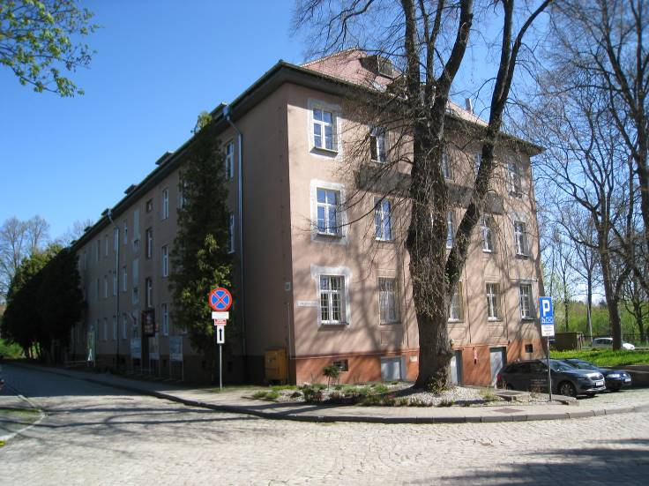
Fot. 1 Widok na Powiatowy Urząd Pracy w części południowo-wschodniej terenu
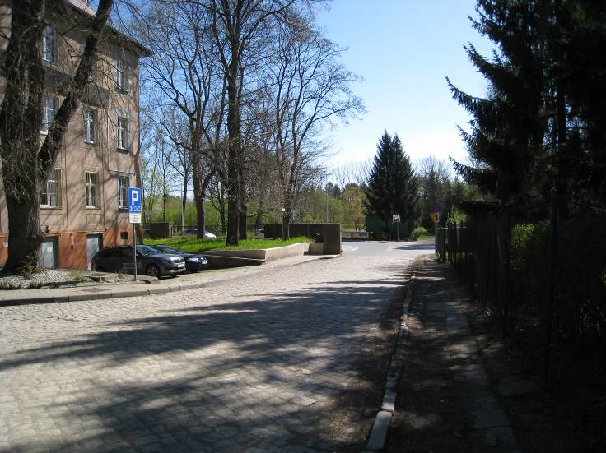
Fot. 2 Widok na ul. Elewów w części południowo-wschodniej terenu

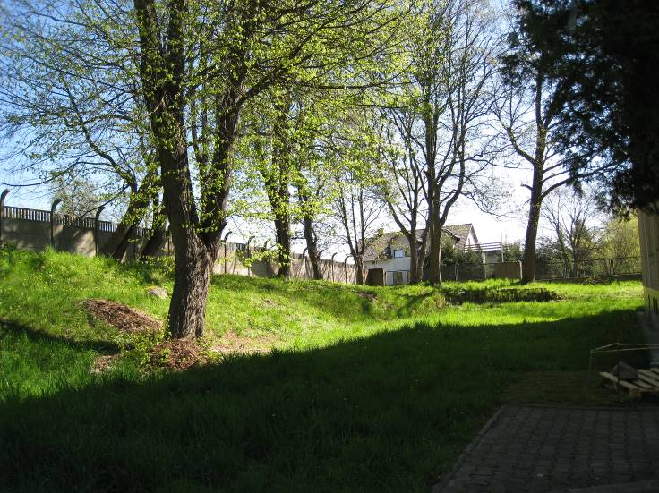
Fot. 3 Widok na zadrzewienie na północ od budynku Urzędu Pracy
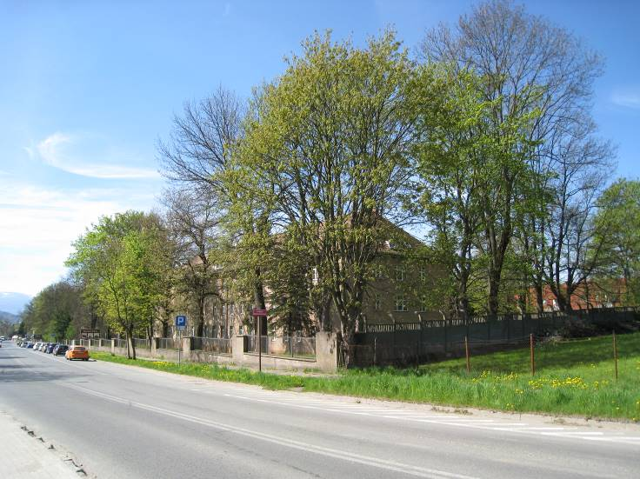
Fot. 4 Budynek Urzędu Pracy widziany od strony ul. Podchorążych

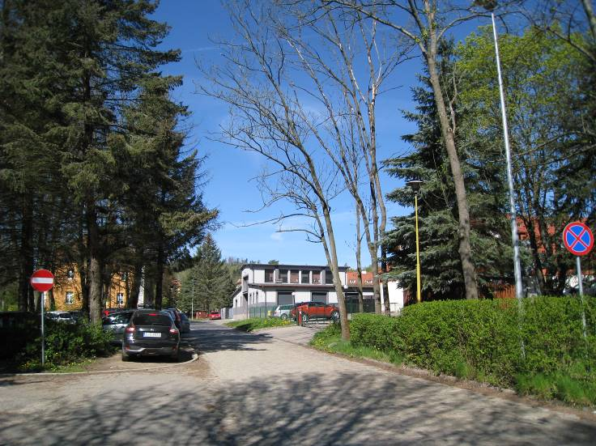
Fot. 5 Ul. Elewów, widok w kierunku zachodnim
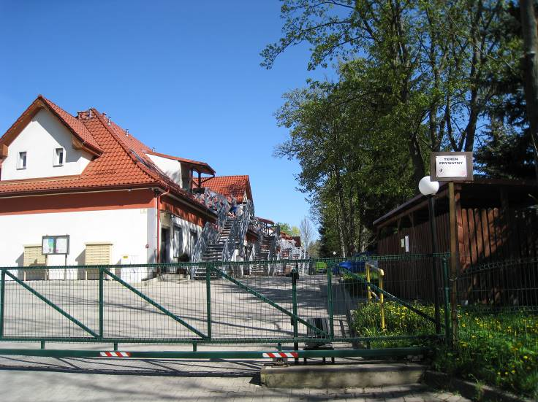
Fot. 6 Zabudowa szeregowa w części wschodniej terenu

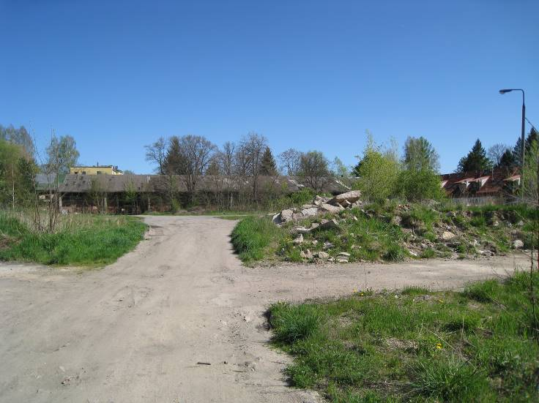
Fot. 7 Plac w części centralnej terenu, widok w kierunku północnym
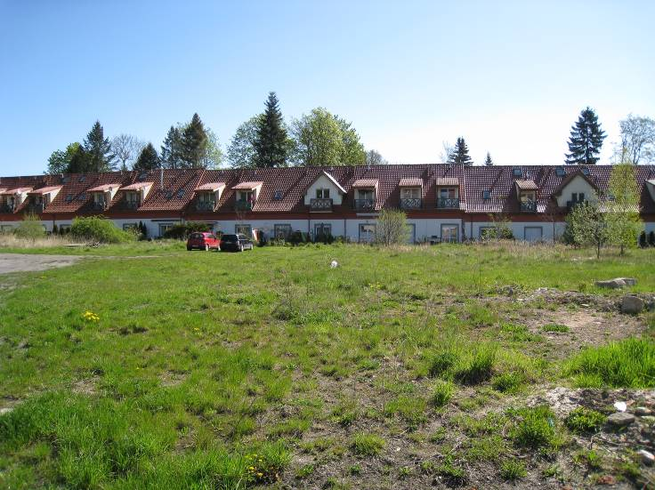
Fot. 8 Plac w części centralnej terenu, widok w kierunku wschodnim

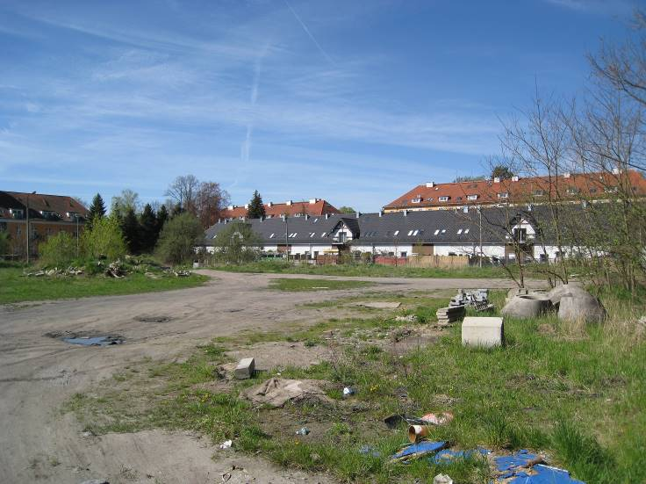
Fot. 9 Plac w części centralnej terenu, widok w kierunku południowo-zachodnim
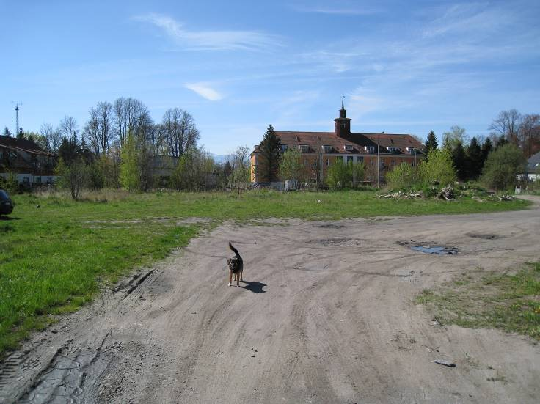
Fot. 10 Plac w części centralnej terenu, widok w kierunku południowym

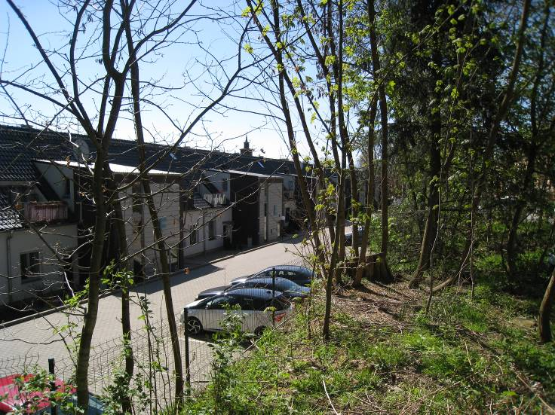
Fot. 11 Zabudowa szeregowa od strony ul. Kadetów
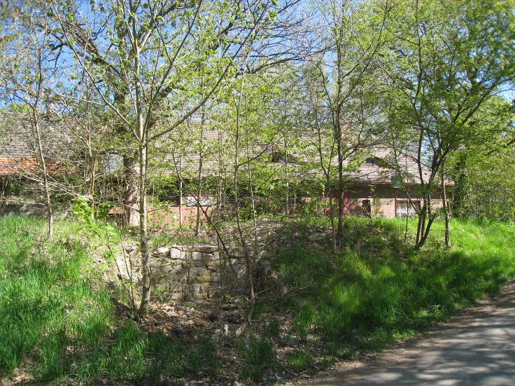
Fot. 12 Jeden z budynków dawnych koszar w części północno-zachodniej

Kondracki J., Geografia Regionalna Polski, PWN, Warszawa 2001;
Milewicz J. i inni., Mapa Geologiczna Polski w skali 1:200000 ark. Jelenia Góra, Wydawnictwa Geologiczne, Warszawa, 1979 r.;
Szałamacha M., Szczegółowa Mapa Geologiczna Sudetów w skali 1:25000, Ark. Jelenia Góra Zachód, Wydawnictwa Geologiczne, 1964 r.;
Michniewicz M. i inni, Mapa Hydrogeologiczna Polski 1:200000, ark. Jelenia Góra, Wydawnictwa Geologiczne, 1980 r.;
Kiełczawa J., Czerski M., Mapa Hydrogeologiczna Polski ark. Jelenia Góra, PIG, Warszawa, 1997 r.;
Opracowanie ekofizjograficzne dla miasta Jelenia Góra, Pro-Forma, wrzesień 2015 r.;
Jędrzejewski W., Nowak S., Stachura K., Skierczyński M., Mysłajek R. W., Niedziałkowski K., Jędrzejewska B., Wójcik J. M., Zalewska H., Pilot M., Górny M., Kurek R.T., Ślusarczyk R. Projekt korytarzy ekologicznych łączących Europejską Sieć Natura 2000 w Polsce. Zakład Badania Ssaków PAN, Białowieża 2011 r.

